安徽工程大学马克思主义学院20-21第二学期
线上模拟考试操作手册（手机端）

- 安装登录
- 安装
安徽工程大学马克思主义学院线上模拟考试支持Android和IOS两大移动操作系统，可通过以下两种方式下载安装。
①应用市场搜索“学习通”，查找到图标为的App，下载并安装。
②扫描下面的二维码，跳转到对应链接下载App并安装（如用微信扫描二维码请选择在浏览器打开）
注意：Android系统用户通过以上两种方式下载安装时若提示“未知应用来源”，请确认继续安装；IOS系统用户安装时需要动态验证，按照系统提示进行操作即可。

2.登录学习通
①如果你已有帐号（已使用手机号注册并绑定学号），则可使用手机号和密码直接登录。
②首次登录选择“其他登录方式”，依次输入“安徽工程大学”、“个人学号”、“s654321s”，点击登录。（初始密码为s654321s，登录后可修改个人密码）登录后依提示完成手机号绑定。

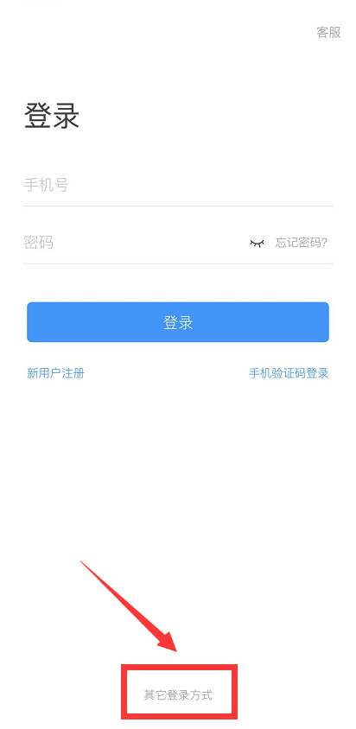

- 考试
- 点击最下方“消息”，消息栏中选择“收件箱”；查找相关“考试通知”，
此次模拟考试共计发布10套模拟试卷，依次点击进入；
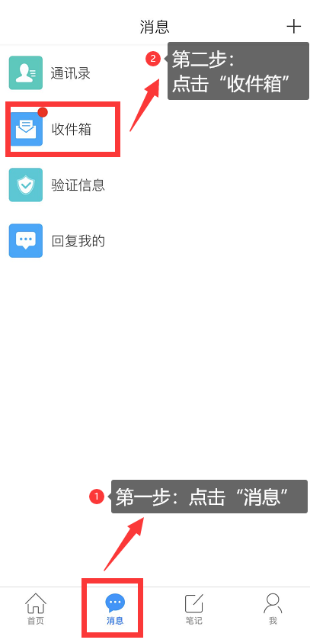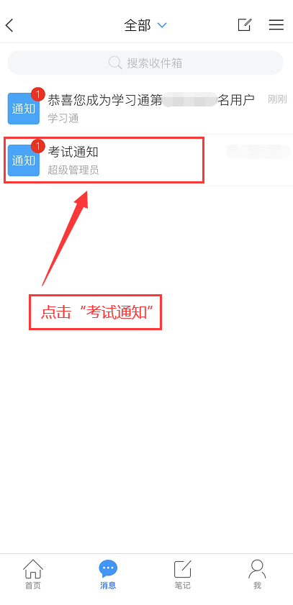

- 点击考试按钮，阅读并同意考生承诺后进行打钩，点击“开始考试”；
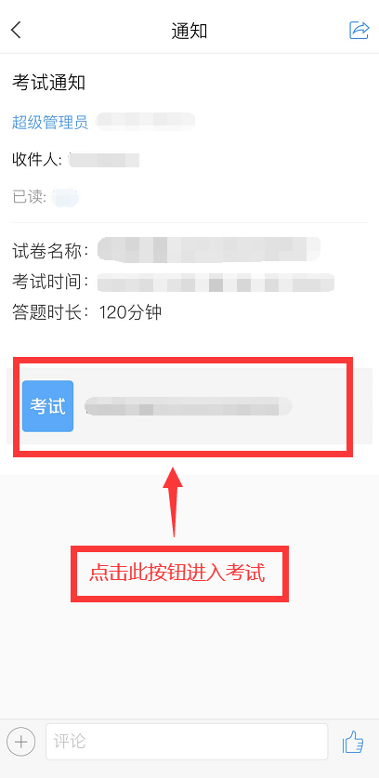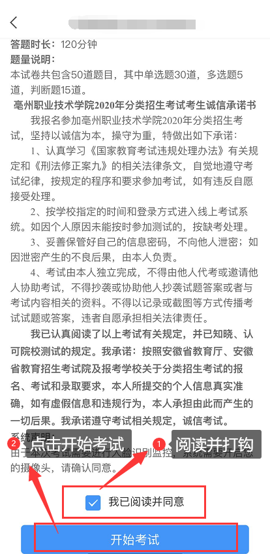

3.进行人脸识别，并根据系统口令完成“眨眼”等人像采集识别动作，识别成功后点击“‘确认”；（注意：请保证识别时光线充足）
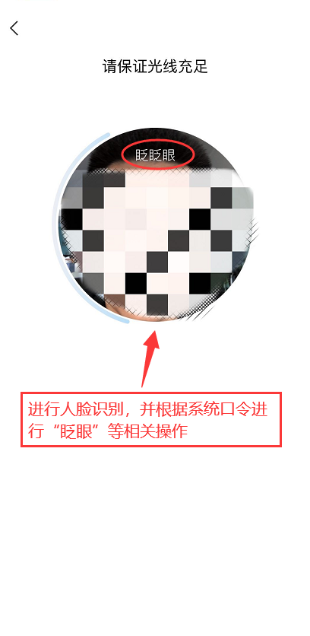

- 开始答题并交卷：每题选择正确答案点击该选项即可，点击右下角“下一题”继续作答；直到最后一题时系统会提示“已经是最后一题了”，可点击“复查交卷”进行答题情况核查。试卷由50道单选题、20道多选题以及10道判断题组成，各题型在个人判断正确答案前选中选项按钮即可。

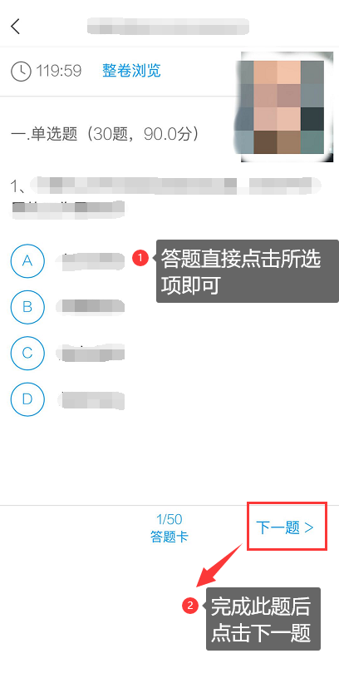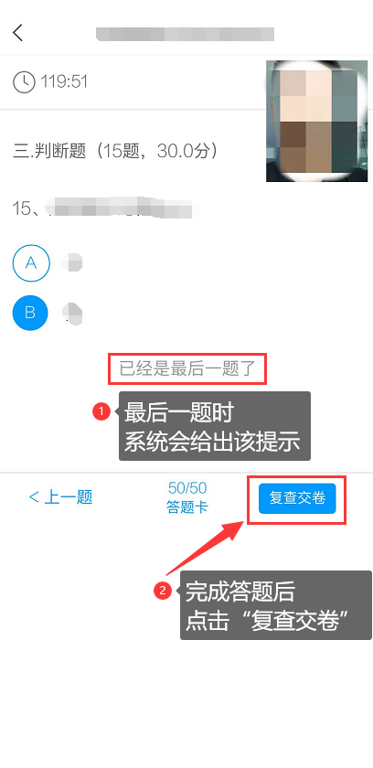

- 核查作答情况时，可修改选择答案；确认无误后，点击最上方的“交卷”按钮，并确认提交。（若存在未作答题目，系统会提示，请注意核查！）
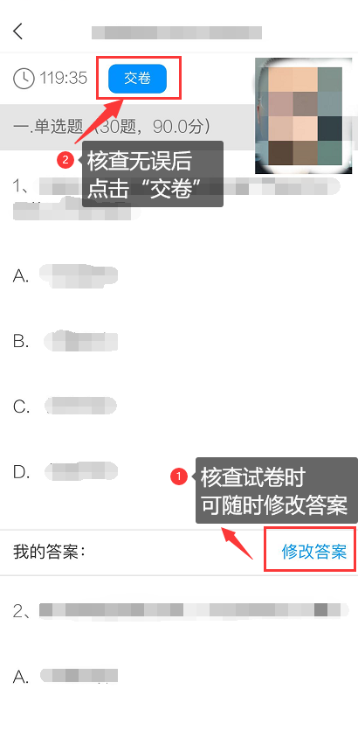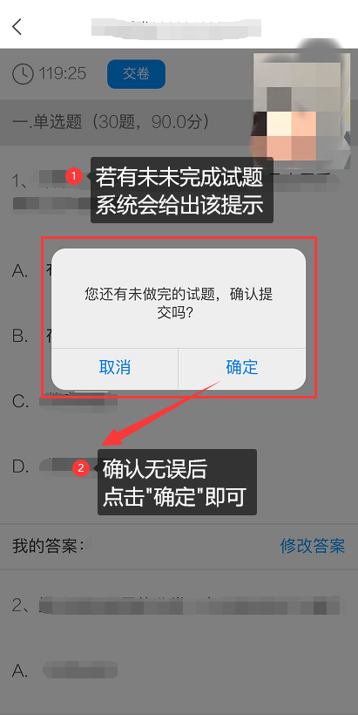

- 成功交卷后，系统会提示“交卷成功”。

